Заболевания уха. Виды и симптомы.

**Почти все ушные заболевания имеют схожую симптоматику. Рассмотрим самые частые заболевания и их клинические проявления.**

Евстахиит

Имеет инфекционную природу. Воспалительный процесс поражает слуховой канал (евстахиеву трубу), что приводит к нарушению вентиляции в ушной полости. В результате возникает отит среднего уха. Симптомами являются:

* дискомфорт и боль;
* ощущение наличия жидкости;
* ухудшение слуха;
* треск или непонятный шум в ухе;
* повышение температуры при возникновении гнойного процесса.

Все проявления усиливаются при движении.

**Мастоидит**

* 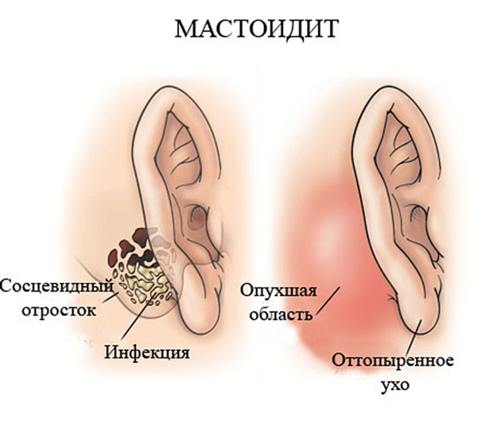 резкое повышение температуры;
* общая слабость, интоксикация;
* пульсирующая боль;
* выделения с гноем;
* отек наружного уха;
* снижение слуха.

Одним из основных первых симптомов является головокружение. Оно возникает внезапно, без причины.

**Болезнь Меньера**

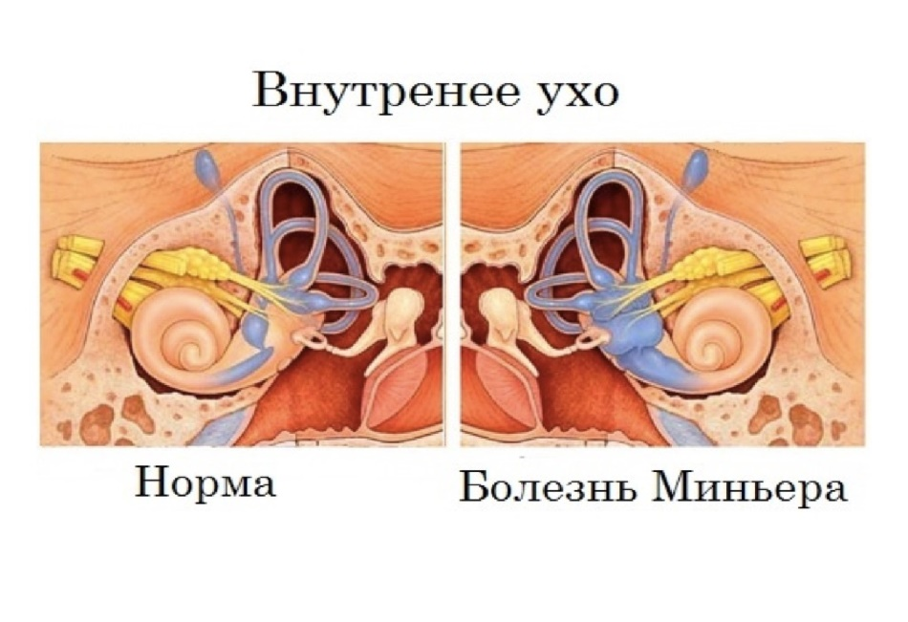

Характеризуется повышением давления в лабиринте среднего уха. В результате поражаются кровеносные сосуды, и в ушной полости начинает скапливаться жидкость. Точные причины не выяснены. Не поддается полному излечению. Симптомы:

* приступы глухоты;
* тошнота;
* проблемы с равновесием, головокружения;
* постоянный шум в больном ухе.

Дискомфорт усиливается при громких звуках.

**Неврит слухового нерва (кохлеарный неврит)**

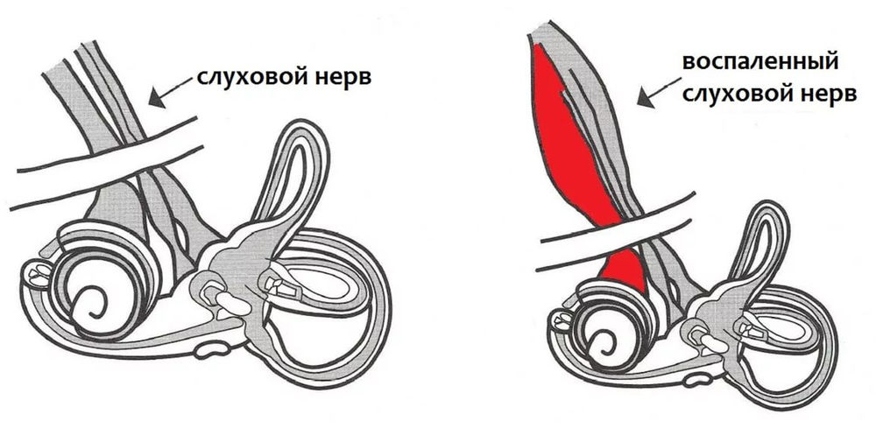

Частое заболевание с хроническим течением. Воспаление поражает нервные структуры внутреннего уха. Пациенты жалуются в основном ухудшение слуха и появление дополнительных звуков. Это может быть свист, треск, шелест. Обычно возникает у людей старше 50 лет. Опасно осложнением – некрозом, который приводит к полной необратимой глухоте.

**Отиты и тимпаниты**

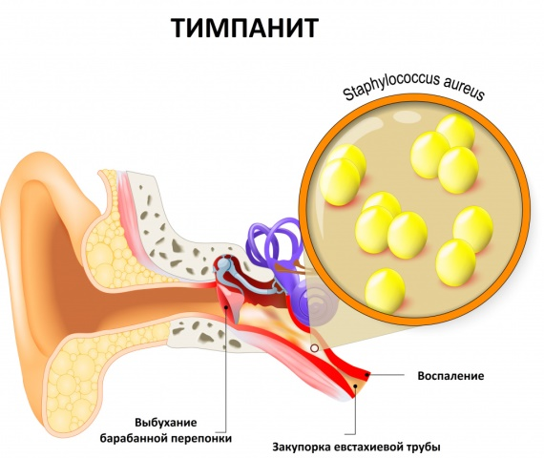

Это воспалительные заболевания, которые поражают различные отделы органа слуха. Такой диагноз в основном ставят детям и пожилым людям. Выделяют наружный, средний и внутренний отит (лабиринтит). К проявлениям болезни относятся:

* сильная пульсирующая боль, которая обостряется при движениях челюсти;
* повышение температуры;
* утомляемость, вялость;
* чувство заложенности уха.

Возможно кратковременное ухудшение слуха. Нередко наблюдается увеличение лимфатических узлов. При осложнении развивается мезотимпанит (гнойный отит) и эпитимпанит (гнойный процесс затрагивает кость).

**Отомикоз**

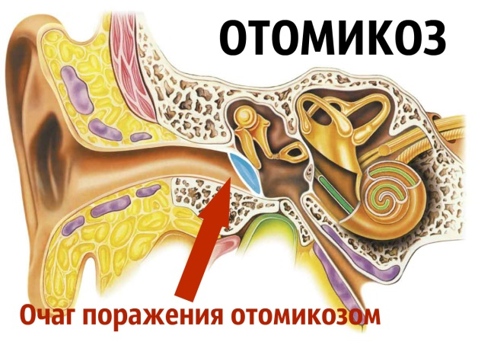

Основная причина – дрожжеподобные или плесневые грибки. Патология может возникать в наружном или среднем отделе уха. На начальном этапе заражения протекает без симптомов. Клиническая картина представлена следующими проявлениями:

* сильный зуд;
* нагноение;
* наличие язвочек;
* головная боль со стороны пораженного уха;
* ушные выделения;
* чувство заложенности;
* чувствительность ушной раковины.

Часто такой диагноз ставят людям с хроническими заболеваниями обмена веществ (сахарный диабет), при стойком снижении иммунитета (ВИЧ–статус) или после химиотерапии.

 Отосклероз

Это наследственная патология, при которой поражается костный лабиринт внутреннего уха. Чаще возникает у женщин, после 45 лет. Но первые проявления могут появиться в молодом возрасте. Без соответствующего лечения нередко приводит к развитию двусторонней тугоухости. Заподозрить болезнь можно по следующим симптомам:

* постепенное ухудшение слуха без причины;
* непонятный звук или шум в одном или обоих ушах;
* головокружения;
* улучшения слуха в шумной обстановке;
* расстройства равновесия.

При таких проявлениях, нужно обратиться к отоларингологу.

Отогенный сепсис

Тяжелое осложнение, которое возникает в результате распространения гнойного воспаления из среднего уха. Инфекция по лимфатическим путям или через сосуды мозговой оболочки попадает в общий кровоток. Характерен диагноз для молодого и среднего возраста. Симптоматика возникает внезапно, и включает:

* скачки температуры;
* озноб;
* повышенное потоотделение;
* тахикардию;
* отказ от еды;
* ухудшение самочувствия;
* одышку.

Обязательно хирургическое вмешательство, поэтому такое состояние требует немедленной госпитализации.

**Ушная пробка**

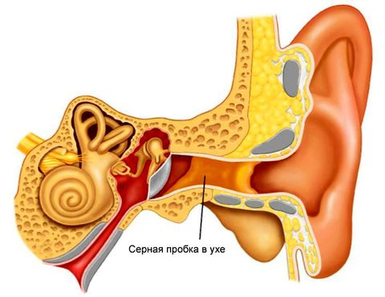

Скопление ушной серы, которая частично или полностью закупоривает слуховой проход. Частое состояние, которое сопровождается следующими проявлениями:

* ощущение инородного предмета;
* заложенность уха и снижение слуха;
* возможно появление кашля;
* зевота;
* легкие головокружения, как при укачивании в транспорте.

Нередко симптоматика проявляется после водных процедур. Сгусток серы набухает из-за попадания воды, и полностью перекрывает проход в ухе.

Травмы уха

При резких перепадах давления (на большой глубине в воде или в воздухе) возникает травма барабанной перепонки. Также повреждения возможно при воздействии громких звуковых колебаний. Это состояние характеризуется болевым синдромом и кровотечением. При механических повреждениям различными предметами, при ушибах или ударах отмечается головокружение, сильный звон в ушах. Характерна временная глухота.

Также возможно образование различных новообразований в ухе. Обычно опухоль формируется внутри ушной раковины или возле нее. Крайне редко она поражает средний отдел. Им свойственен медленный рост и отсутствие болезненных симптомов.

Причины болезней уха

Заболевания могут возникать по разным причинам. К основным можно отнести:

1. Неправильная гигиена или использование для этого неподходящих предметов.
2. Снижение иммунитета.
3. Наличие других хронических очагов воспаления в организме. Особенно опасны инфекционные заболевания носоглотки.
4. Травмы.
5. Эндокринные болезни.
6. Нарушения обмена веществ.
7. Наследственность.
8. Чрезмерная выработка ушного секрета.
9. Профессиональная деятельность связанная с постоянным шумом.

У детей ушные болезни диагностируются чаще из-за особенностей физиологического строения детского уха. Также у них еще не до конца сформирован местный и общий иммунитет. У взрослых причины обычно связаны с другими хроническими патологиями или травмами.

**Если возникла боль в ухе, или без видимой причины стал снижаться слух, то обязательно нужно обратиться к отоларингологу. В зависимости от симптоматики может потребоваться консультация сурдолога – врач, который занимается нарушениями слуха.**